Signalisatieplan parkeerverbod Lindestraat thv de school
Bestaande situatie
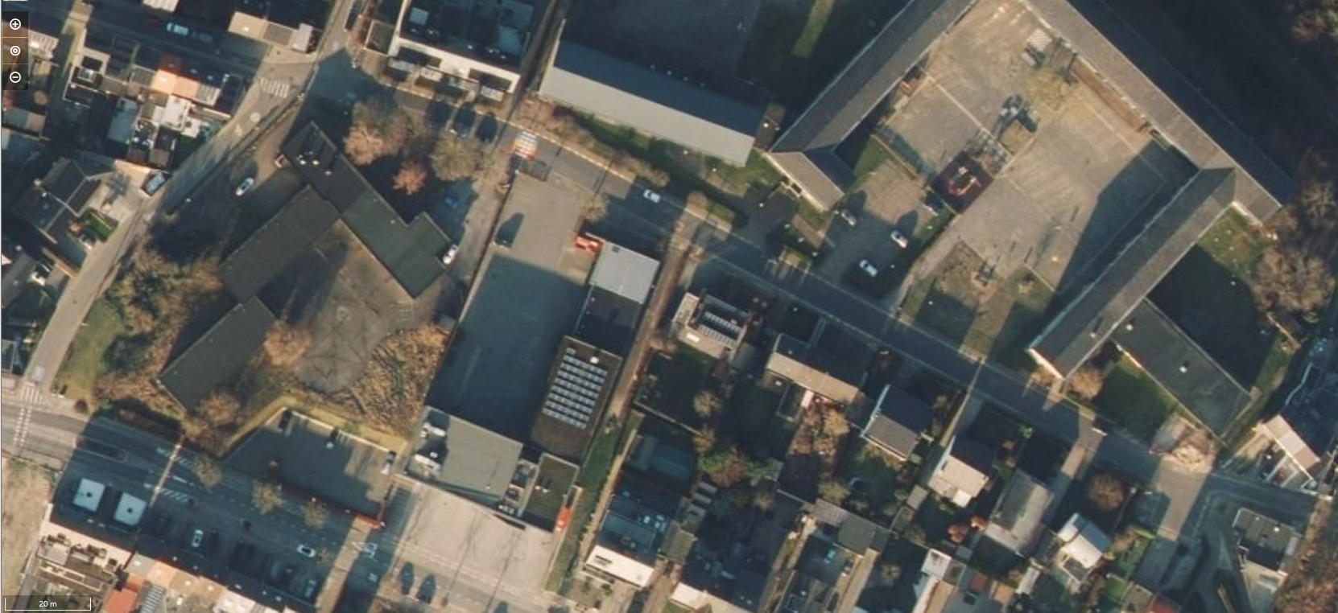

Toekomstige situatie met aanvullend parkeerverbod (rode belijning) voldoende uitwijkmogelijkheden meten met rollerke


